Dynamik der Kreisbewegung

Materialien:
- Smartphone mit App zur Erfassung der Messwerte
- Salatschleuder
- Handtuch

Aufgabenstellung:
Führen Sie die Messung auf dem Arbeitsblatt durch und bestätigen Sie damit die Formel für die Zentripetalkraft

Hinweise:
Aufnahme der Werte mit MechanikZ:


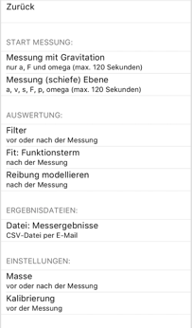
Messung starten
2 Diagramme:
a(t) und omega(t)
Fenster Graphen
Messung (schiefe) Ebene

Nach der Messung können nun entweder Messwerte mit dem ZZ-Symbol einzeln ausgelesen werden um sie in die Tabelle unten einzusetzen und manuell auszuwerten.
Alternativ können die Daten unter Start Datei: Messergebnisse als .csv-Datei exportiert und in einer Tabellenkalkulation ausgewertet werden.

Arbeitsblatt:
Ziel:
Damit ein Körper sich auf einer Kreisbahn bewegt, muss eine die Zentripetalkraft $F_{ZP}=m⋅ω^{2}⋅r$ auf ihn wirken. Wegen dem Grundgesetz der Mechanik ($F_{ZP}=m⋅a_{Z}$) muss dann für die in Richtung des Kreismittelpunktes wirkende Beschleunigung gelten:
$$a_{Z}=ω^{2}⋅r$$
Diese Formel soll experimentell überprüft werden.
Versuch:
Ein Smartphone wird in eine Salatschleuder gelegt, die in verschiedenen Geschwindigkeiten gedreht wird. Dabei werden die resultierende Beschleunigung und die Winkelgeschwindigkeit mit den entsprechenden Sensoren bestimmt. Man erhält die in der Tabelle rechts dargestellten Werte.
Aufgaben:
$$ω in\frac{rad}{s}$$ | $$a in\frac{m}{s^{2}}$$
- Bestimme mit Hilfe des Smartphones verschiedene Werte für $ω$ und $a$ und trage sie in die Tabelle ein!
- Beschreibe die Ergebnisse im Hinblick auf die oben angegebene Formel!
- Ermittele mit Hilfe der Messwerte einen Wert für den Radius der Kreisbewegung und vergleiche diesen mit dem aus dem Versuch ermittelten Wert (s. Foto oben)
$$a_{Z} in\frac{m}{s^{2}}$$
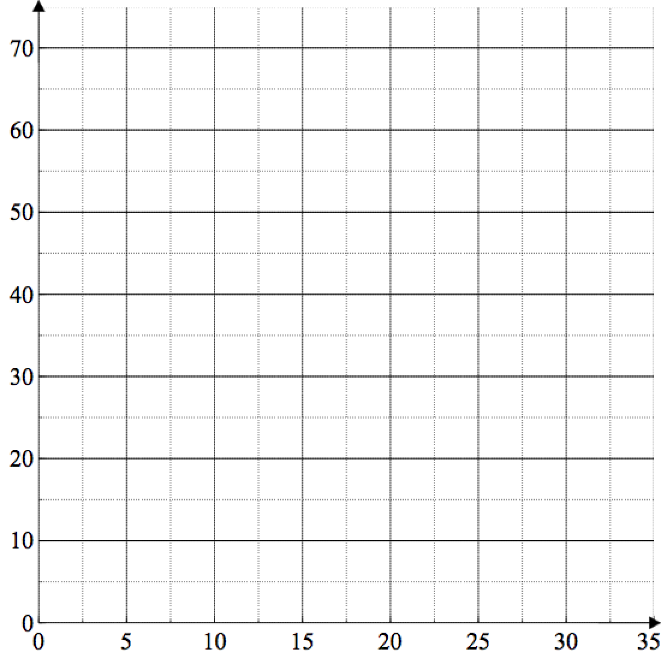
$$ω in\frac{rad}{s}$$

